I.- Título: “El Príncipe Bajaja” cuento musicado

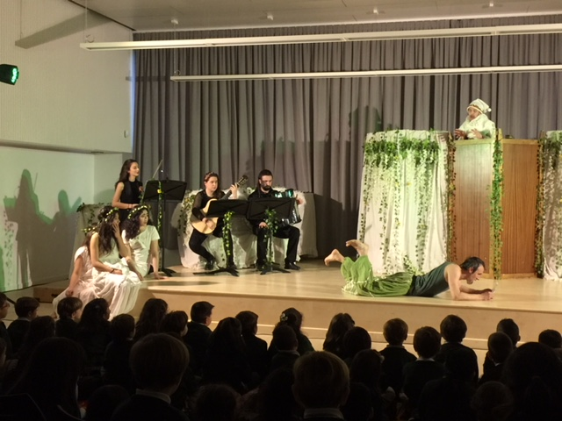
Tras el éxito obtenido este curso y las evaluaciones tan positivas tanto del alumnado como del profesorado asistente se ha decidido repetir este concierto didáctico ampliando el espectro de edad.

El cuento musicado “El Príncipe Bajaja” se enmarca dentro de las actividades organizadas por Nekane Iturrioz y Mercedes Castaño, profesoras del aula de Música de Cámara y del aula de Habilidades Escénicas del Conservatorio Superior de Música de Navarra. Intervienen violín, guitarra y acordeón. El cuento es escenificado por dos actores profesionales y 3 alumnas del Conservatorio Superior.
Concierto 18/04/2018
Idioma: Castellano y euskera.

Dirigido a: Alumnado de Tercer Curso de Educación Infantil, 1º y 2º de Primaria. Se dará prioridad al alumnado de Tercer Curso de Educación Infantil

Duración aproximada: 35 minutos

Fecha y lugar: Pamplona (Ciudad de la Música) lunes 26 y martes 27 de noviembre
Tudela (Conservatorio Remacha) miércoles 28 de noviembre.

